Формирование структур микрофлюидики для гибридных систем методом фокусированных ионных пучков

С.А. Матвеев ¹, А.С. Коломийцев ², О.И. Ильин ², С.А. Лисицын ², В.А. Смирнов ²,

¹НФТИ ФГБОУ ВПО «Нижегородский государственный университет им. Н.И. Лобачевского», г. Н. Новгород ²Южный Федеральный Университет, Таганрог

В последние годы интенсивное развитие интегральных гибридных систем экспресс-анализа жидкостей достигается за счет совершенствования технологических процессов формирования активных и пассивных элементов микрофлюидики. Это связано как с эволюцией конструктивных элементов сложных аналитических систем (биосенсоры, микронасосы, гибридные интегральные микросхемы), так и развитием новых технологий субмикронного структурирования поверхности твердых тел, а также появлением соответствующего ультрапрецизионного оборудования [1].
На сегодняшний день одним из наиболее перспективных методов формирования элементов и структур микрофлюидики для гибридных сенсорных ситем, является метод фокусированных ионных пучков (ФИП) [2]. Метод позволяет производить операции ионно-лучевого травления при различных комбинациях технологических параметров с высокой разрешающей способностью (до 10 нм) [3]. Так же достоинствами метода являются возможность обработки широкой номенклатуры материалов, а так же возможность ионно-стимулированного осаждения материалов из газовой фазы [4].
Целью настоящей работы является проведение экспериментальных исследований для формирования элементов и структур микрофлюидики для гибридных сенсорных систем методом фокусированных ионных пучков на подложке кремния, а также исследование геометрических параметров сформированных структур методом растровой электронной микроскопии.
Экспериментальные исследования в данной работе производились на модуле FIB CVD сверхвысоковакуумного многофункционального нанотехнологического комплекса НАНОФАБ НТК-9 (ЗАО «НТ-МДТ», Россия). Анализ сформированных методом ФИП структур микрофлюидики производился при помощи электронно-ионного сканирующего микроскопа Nova NanoLab 600 (FEI Company, Нидерланды) [5-6].
На начальном этапе экспериментальных исследований производились процессы травления поверхности подложки кремния ускоренными ионами галлия, с целью формирования субмикронных каналов для протекания жидкостей. Для этого в программе управления модулем FIB CVD генерировался и загружался набор растровых графических шаблонов, включающий 11 микроканалов, расположенных на одинаковом расстоянии друг от друга, как показано на рис. 1. Параметры ионного пучка выбирались исходя из требуемых размеров каналов для микрофлюидики. Основными технологическими параметрами ионного пучка, использованными при формировании элементов микрофлюидики, являются: ток фокусированного ионного пучка, который составил 111,4 пА, область перекрытия между двумя соседними точками воздействия – 50%, эффективный диаметр ионного пучка – 5 нм, а так же время воздействия ионного пучка в точке – 1·10⁻⁶с. Контроль геометрических параметров сформированного элемента производился методом растровой электронной микроскопии.
После проведения ионно-лучевого травления методом ФИП образец по сверхвысоковакуумной магистрали передавался в модуль сканирующей зондовой микроскопии, где производился контроль параметров сформированных структур методом полуконтактной атомно-силовой микроскопии (АСМ). На основе данных, полученных аналитическими методами, ширина сформированных микроканалов составила в среднем 700 нм, а их глубина 500 нм.

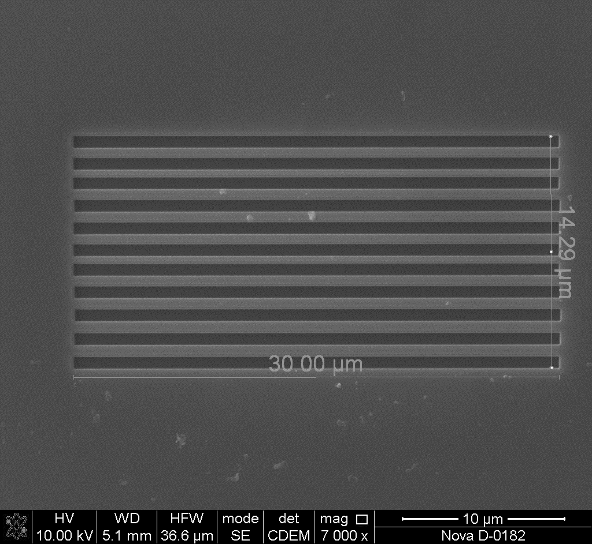
Рисунок 1 – РЭМ-изображение системы микрофлюидных каналов на кремниевой подложке, сформированная методом ФИП

На следующем этапе экспериментальных исследований производилось формирование макета элемента микрофлюидики для гибридных сенсорных систем, состоящего из системы микроканалов, резервуара для жидкости, а так же структуры мембранного типа для фильтрации и разделения жидкости внутри каналов. Для этого в программе управления модулем FIB CVD задавалась серия растровых графических шаблонов. Параметры ионно-лучевого травления по шаблонам выбирались исходя из анализа результатов эксперимента по формированию микроканалов. Ускоряющее напряжение ФИП – 30 кэВ, ток ФИП - 111,4 пА, область перекрытия – 50 %. Исходя из особенностей топологии формируемой структуры, время воздействия в точке было выбрано равным 1·10⁻⁴ с. Толщина сформированной мембраны составила 250 нм, диаметр отверстий, определяющий минимальный диаметр отфильтровываемых частиц, составил от 105 до 150 нм. РЭМ-изображения топологии сформированного макета элемента микрофлюидики представлены на рис. 2, 3.

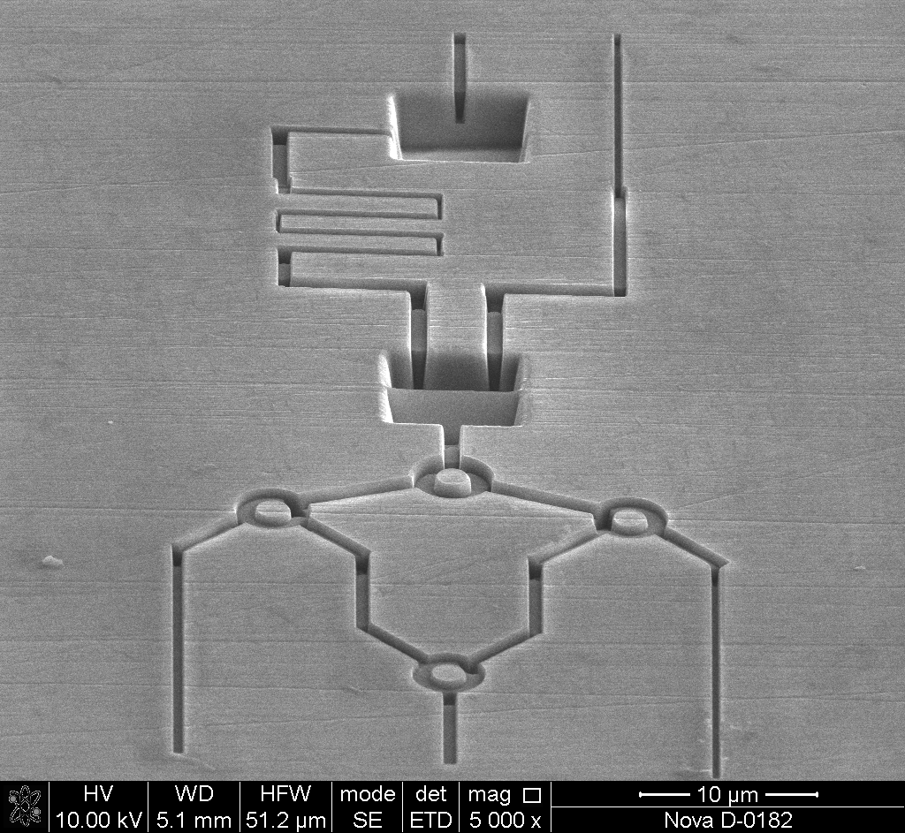 | 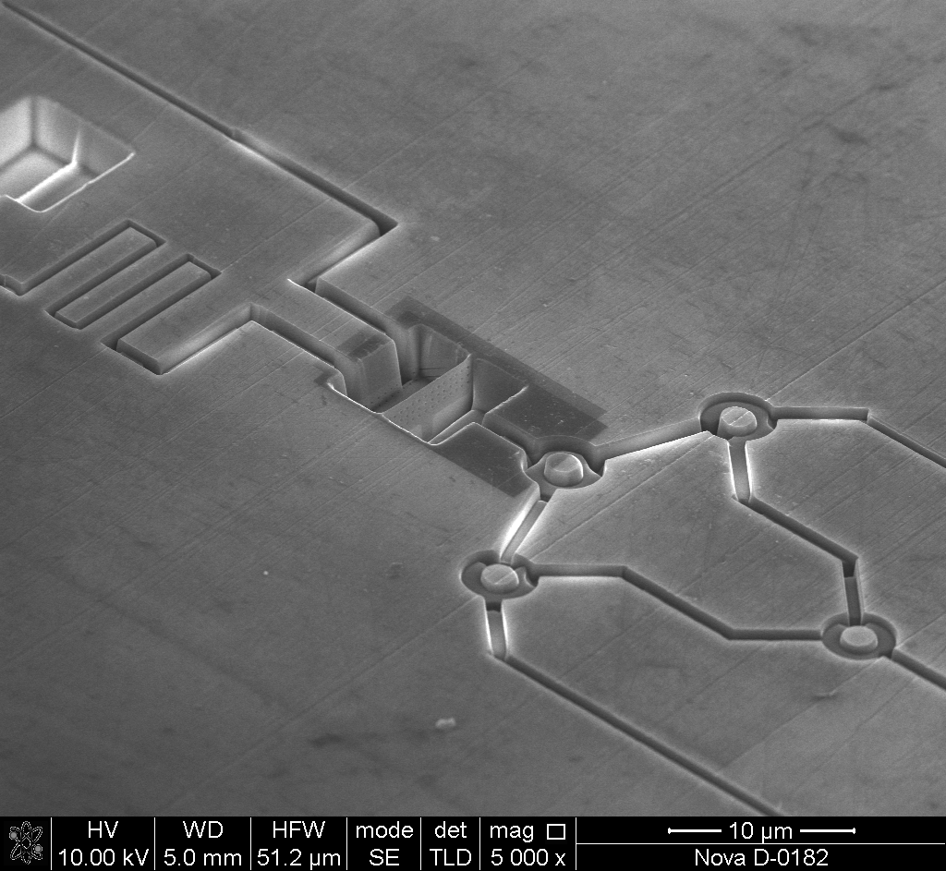
Рисунок 2 – РЭМ-изображения макета элемента микрофлюидики, сформированного методом ионно-лучевого травления ФИП

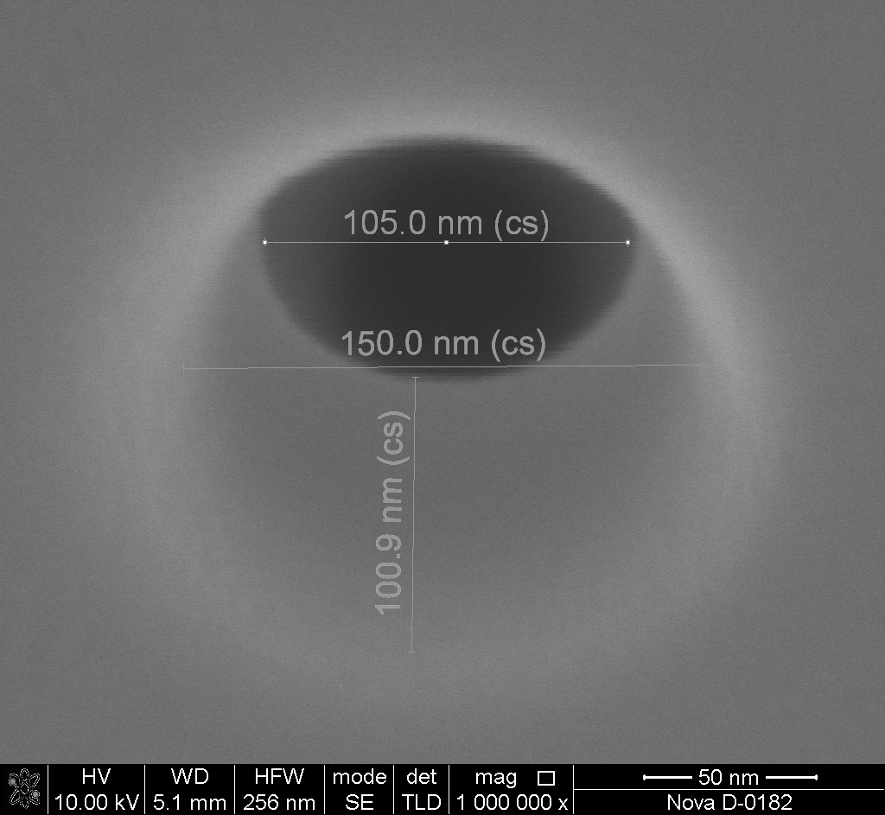 | 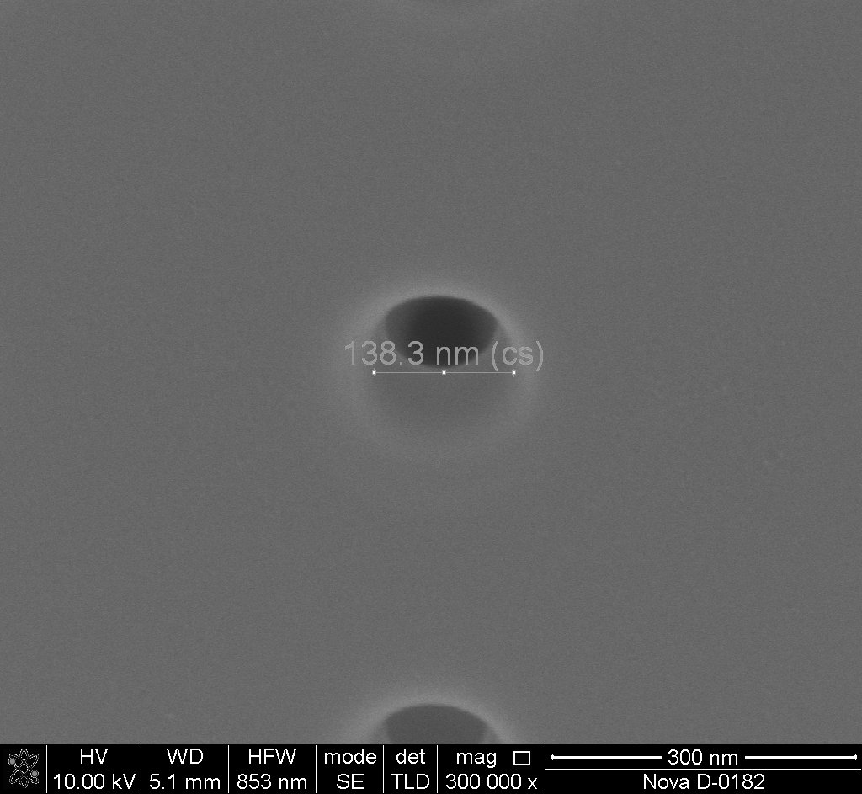
Рисунок 3 – РЭМ-изображения отверстий, сформированных в фильтрующих мембранах

Таким образом, в результате проведенных экспериментальных исследований, были исследованы режимы формирования пассивных элементов микрофлюидики, определены параметры ФИП, позволяющие формировать элементы с заданными размерами. Методом ФИП сформирован макет тестового элемента микрофлюидики, содержащий систему каналов, смесителей и фильтрующих мембран с субмикронными сквозными отверстиями. Основной особенностью формирования макета является то, что процесс его формирования проводился в едином технологическом цикле на базе нанотехнологического комплекса НАНОФАБ НТК-9 в условиях сверхвысокого вакуума.
Результаты, полученные в настоящей работе, могут быть использованы при разработке технологических процессов формирования элементов микроэлектронной сенсорики [7], перспективных элементов и устройств микрофлюидики для гибридных систем методом фокусированных ионных пучков.
Исследование выполнено при поддержке Министерства образования и науки Российской Федерации, соглашение 14.А18.21.2052 «Разработка технологии формирования наноструктурированных материалов и гибридных сенсорных систем на их основе»
Список литературы:

- Лучинин В.В., Крапивина Е.В. Конструкторско-технологические основы жидкостных аналитико-технологических микросистем [Текст] // Датчики и системы. 2002. 9. 17-23.
- Giannuzzi L.A., Stevie F.A. Introduction to focused ion beams: instrumentation, theory, techniques and practice. – New York: Springer, 2004 – 357 pp.
- Агеев О.А., Коломийцев А.С., Ильин О.И., Лисицын С.А. Исследование разрешающей способности локального травления подложек методом фокусированных ионных пучков [Текст] // Материалы XVI Международного симпозиума «Нанофизика и наноэлектроника» Нижний Новгород, Том 1, 2012, с. 303.
- Лисицын С.А., Ильин О.И., Авилов В.И. Исследование режимов осаждения материалов из газовой фазы на кремниевые подложки методом фокусированных ионных пучков // VIII Ежегодная научная конференция студентов и аспирантов базовых кафедр Южного научного центра РАН, Ростов-на-Дону, Россия, 11-26 апреля 2012 г., с. 197.
- Агеев О.А., Коломийцев А.С., Михайличенко А.В. и др. Получение наноразмерных структур на основе нанотехнологического комплекса НАНОФАБ НТК-9 [Текст] // Известия ЮФУ. Технические науки. – 2011. – Т. 114. – № 1. – С. 109-116.
- Агеев О.А., Коломийцев А.С. Исследование параметров взаимодействия фокусированных ионных пучков с подложкой [Текст] // Известия высших учебных заведений. Электроника. – 2011. – № 89. – С. 20-25.
- Петров В.В., Назарова Т.Н., Королев А.Н., Козаков А.Т., Плуготаренко Н.К. Формирование тонких газочувствительных оксидных пленок смешанного состава, легированных серебром [Текст] //Физика и химия обработки материалов. 2005. № 3. С. 58-62

